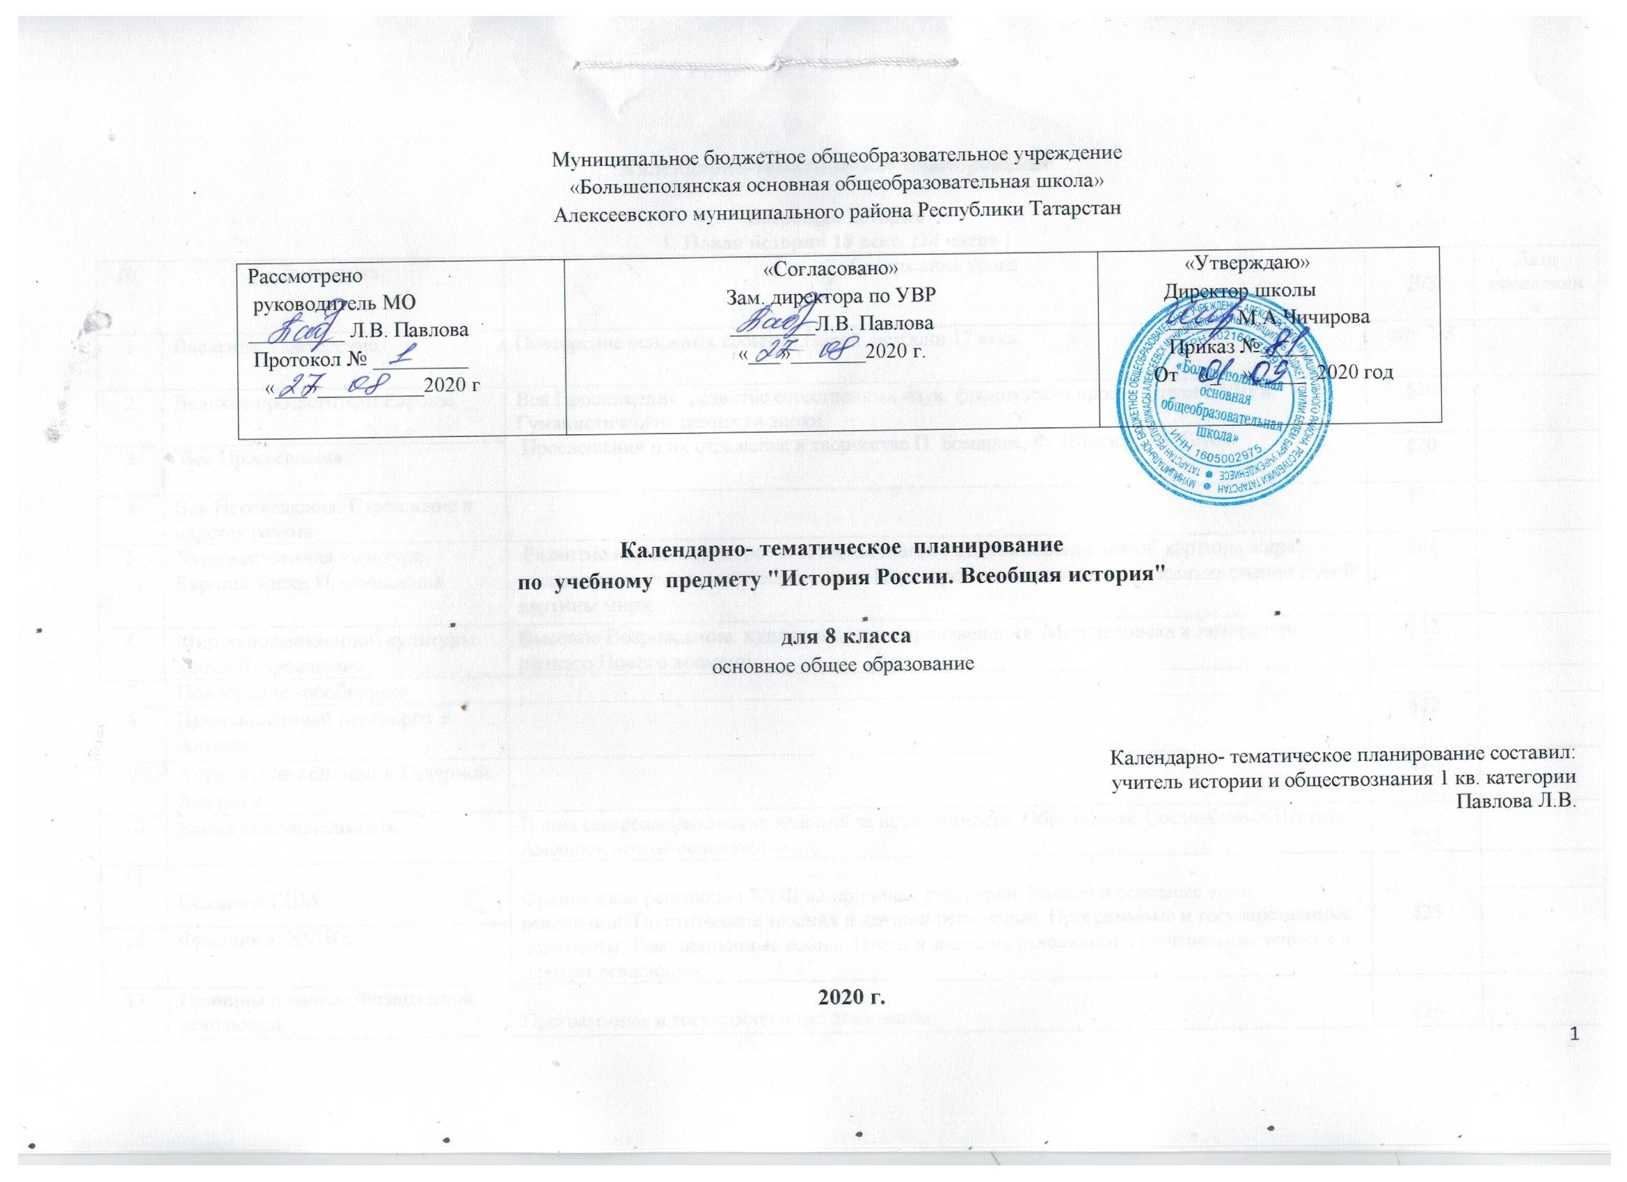
Календарно-тематическое планирование

Всеобщая история
1. Новая история 18 веке. (24 часов )
№ | Тема урока. |  | Содержание урока | Д/З | Дата проведения
1 |  | Введение. Повторение. | Повторение основных событий Новой истории 17 века. | стр. 2-3
2 |  | Великие просветители Европы | Век Просвещения: развитие естественных наук, французские просветители XVIII в. Гуманистические ценности эпохи.  Просвещения и их отражение в творчестве П. Бомарше, Ф. Шиллера, И. Гёте . | §20
3 |  | Век Просвещения |  | §20
4 |  | Век Просвещения. Стремление к царству разума. |  | §21
5 |  | Художественная культура Европы эпохи Просвещения | Развитие науки: переворот в естествознании, возникновение новой картины мира; выдающиеся учёные и изобретатели. Переворот в естествознании, возникновение новой картины мира. | §21
6 |  | Мир художественной культуры эпохи Возрождения. | Высокое Возрождение: художники и их произведения. Мир человека в литературе раннего Нового времени. | §22
7 |  | Повторение -обобщение
8 |  | Промышленный переворот в Англии |  | §22
9 |  | Английские колонии в Северной Америке |  | §23
10 |  | Война за независимость. | Война североамериканских колоний за независимость. Образование Соединённых Штатов Америки; «отцы-основатели» | §24
11 |  | Создание США | Французская революция XVIII в.: причины, участники. Начало и основные этапы революции. Политические течения и деятели революции. Программные и государственные документы. Революционные войны. Итоги и значение революции. Политические течения и деятели революции. | §25
12 |  | Франция в XVIII в |  | §25
13 |  | Причины и начало Французской революции | Программные и государственные документы. | §26
14 |  | Французская революция. От монархии к республике. | Программные и государственные документы. | §26
15 |  | Французская революция. От якобинской диктатуры л 18 брюмера. | Наполеон Бонапарт | §27
16 |  | Повседневная жизнь |  | §26
17 |  | Урок повторения
Страны Востока в XVIII вв.
18 |  | Государства Востока: традиционные общества в эпоху раннего нового времени. |  | §28
19 |  | Государства Востока: Начало европейской колонизации. Индия | Индия: держава Великих Моголов, начало проникновения англичан, британские завоевания. Особенности колониального режима в Индии. Насильственное разрушение традиционного общества. | §29 | 2ч
20 |  | Государства Востока: Начало европейской колонизации. Китай | Империя Цин в Китае. Китай: сопротивление реформам. «Открытие»Китая | §29
22 |  | Государства Востока: Начало европейской колонизации. Япония | Образование централизованного государства и установление сёгуната Токугава в Японии.  Начало модернизации в Японии. Реформы Мэйдзи | §30
23 |  | Международные отношения: | Международные отношения в конце XVII—XVIII в. Европейские конфликты и дипломатия. Семилетняя война. Разделы Речи Посполитой. Колониальные захваты европейских держав. | §31
24 |  | Тестирование по теме «Европейские государства в 19 веке»

2. История России в 18 в.(36 часа)

1 |  |  | Введение. | Повторение основных понятий курса истории России за 7 класс |  |  | Стр. 4-6
Глава №1 «Россия в эпоху Петра 1»- 13 часов
2 |  |  | Россия и Европа в конце 17 века |  | Усиление османской угрозы в Европе. Россия в борьбе с Турцией и Крымом. Россия и Священная лига. Борьба Франции за господство в Европе. Балтийский вопрос. |  | §1 пересказ
3 |  |  | Предпосылки петровских реформ |  | Усиление иностранного капитала в Россию. Симеон Полоцкий. Политический курс. Реформы. |  | §2 пересказ
4 |  |  | Начало правления Петра 1. |  | Детство. Двоецарствование. Царевна Софья. Азовские походы. Великое посольство. |  | §3 пересказ
5 |  |  | Северная война |  | Начало войны. Поражение под Нарвой. Реформы армии. Полтавская «виктория». Прутский поход. Победа русского флота. |  | §4 пересказ
6 |  |  | Реформы управление Петра 1. |  | Создание Сената и коллегий. Указ единовластия. Реформа местного самоуправления. |  | §5пересказ
7 |  |  | Экономическая политика Петра 1. |  | Роль государства в экономике. Развитие промышленности. Мануфактура. Развитие торговли, транспортных путей и налоговой системы. Развитие с/х. Итоги. |  | §6 пересказ
8 |  |  | Российское общество в Петровскую эпоху. |  | Дворянское сословие. Города и горожане. Положение крестьян. |  | §7 пересказ
9 |  |  | Церковная реформа. |  | Петр 1 и церковь. Упразднение патриаршества. Старообрядцы. |  | § 8 пересказ
10 |  | Социальные и национальные движения. Оппозиция реформам. |  |  | Причины народных реформ. Астраханское восстание. Восстание Булавина. Башкирское восстание. Башкирское восстание. Выступление старообрядцев. Выступления против реформ. |  | § 9пересказ |  |  | 3ч
11 |  | Перемены в культуре России в годы петровских реформ. |  |  | Наука. Образование. Художественная культура. Изменения в повседневной жизни. |  | §10 пересказ
12 |  | Повседневная жизнь и быт при Петре 1. |  |  | Дворянский образ жизни. В крестьянском и городском «миру». Новшества в повседневной жизни. |  | §11 пересказ
13 |  | Значение петровских преобразований в истории страны. |  |  | Характер петровских реформ. Успехи и неудачи. |  | §12 пересказ
14 |  | Контрольный тест по теме ««Россия в эпоху Петра 1» |  |  | повторение и обобщение изученного материала |  | Не задано
15 |  | Эпоха дворцовых переворотов (1725-1762 гг) |  |  | Причины дворцовых переворотов. Екатерина 1. Петр 2. « Верховники»  Анна Иоановна. Иван 6 .Елизавета Петровна. Петр 3. | §14читать
16 |  | Внутренняя политика и экономика России (1725-1762) |  |  | Система управления. Укрепление позиции дворянства. Экономика России. | §15 пересказ
17 |  | Внешняя политика России в 1725-1762 гг. |  |  | В сообществе европейских держав. Семилетняя война. На южных и восточных рубежах. | §16 пересказ
18 |  | Национальная и религиозная политика в 1725-1762 гг. |  |  | Прибалтика и Украина. На восточных окраинах. Башкирские восстания. Религиозная политика. | Стр. 105-111
19 |  | Контрольное тестирование по теме «Россия при наследниках Петра: эпоха дворцовых переворотов» |  |  | повторение и обобщение изученного материала | Не задано
20 | Россия в системе международных отношений. |  |  |  | Россия и Франция, Англия, Австрия, Пруссия, Швейцария, Турция и Крым |  |  | §17пересказ
21 | Внутренняя политика Екатерины 2. |  |  |  | Просвещенный абсолютизм. Реформы. |  |  | §18 пересказ
22 | Экономическое развитие России при Екатерине. 2 |  |  |  | Развитие с/х., промышленности, торговли, денежной системы. |  |  | §19 пересказ
23 | Социальная структура российского общества во  2 половине 18 века. |  |  |  | «Золотой век дворянства», «Крестьянское житие»,  «Среднего рода люди» |  |  | §20 пересказ
24 | Восстание под предводительством  Е. Пугачева. |  |  |  | Причины восстания. Основные этапы. Расправа с восставшими. |  |  | §21. пересказ
25 | Народы России. Национальная и религиозная политика |  |  |  | Формирование кубанского казачества.  Привлечение иностранцев в Россию.  Религиозная политика. |  |  | Стр. 32-37
26 | Внешняя политика Екатерины 2 |  |  |  | Основные направления внешней политики. Русско-Турецкая война. Русско-грузинские отношения. Раздел Речи Посполитой. Война со Швецией |  |  | § 22 пересказ
27 | Начало освоение Новороссии и Крыма |  |  |  | Переселенческая политика. Образование новых городов. Освоение Крыма и Севастополь. |  |  | § 23 пересказ
28 | Контрольное тестирование по теме «Россия при Екатерине 2» |  |  |  | повторение и обобщение изученного материала  Не задано
Глава №4 «Российская империя при Павле 1»-2 ч.
29 | Внутренняя политика  при Павле 1 |  |  |  | Личность Павла. Преобразование в армии. Полицейский произвол. Крестьянский дворец. «жалованная грамота « дворянству. |  |  | § 24 пересказ
30 | Внешняя политика Павла 1 |  |  |  | Выбор внешнеполитического курса. Итальянские и Швейцарские походы. Индийский поход. Заговор.
Глава №4 «Культурное пространство Российской империи в 18 веке»-2
31 | Образование в России в 18 в. |  |  |  | Эпоха просвещения в Европе. Особенности развития худож. культуры. Литература. Пресса. Мемуары.  Век Просвещение и его влияние на художественную школу. Московский университет. Академия художеств. Домашнее обучение. Подготовка учительских кадров. | Прочитать стр. 72-77  стр. 77-81
32 | Российская наука т техника в 18 веке.  Русская архитектура 18 в |  |  |  | Создание Академии наук. Историческая наука, первые музеи. Развитие естественных наук. | Прочитать стр.81-85  Стр. 84-90
33 | Живопись и скульптура. |  |  |  | Русские художники | Прочитать стр.91-97
34 | Музыкальное и театральное искусство |  |  |  | Иностранцы на русской сцене. Уличный театр в России. Музыка. Крепостной и домашний театр. | Прочитать стр.97-101
35 | Народы России. Перемены в повседневной жизни |  |  |  | Русский народ. Народы России. Жилице. Досуг. | Прочитать стр.101-112  Подготовка к контрольной
36 | Промежуточная (Итоговая ) контрольная работа по курсу истории России 18 в. |  |  |  | повторение и обобщение изученного материала

История Татарстана 18 в. – 10 час.

Край в составе Российской империи.
1 | Введение. | Повторение основных событий курса истории Татарстана 17 в. | стр 22
2 | Административная реформа 1708-1710 гг. | Страна была разделена на 8 губерний во главе с губернаторами. Существовавшие территориальные, в том числе приказ Казанского дворца. Участие в финансировании из своих средств нужд армии, флота и дипломатического ведомства | §5
3 | Социально-экономическое развитие края в XVIII. Создание мануфактур. | В 1714 г. указ Петра I о создании шерстяных мануфактур ( Казанская суконная мануфактур («шерстяной завод»). Судостроение. 1719 г. в Казани основан пумповый завод. | §6
4 | Формирование капиталистического уклада, товарно-денежных отношений. | Изменение в сельском хозяйстве. Крестьяне и помещики. Имущественное расслоение деревни на «зажиточных», «средних» и «скудных» крестьян | §6
5 | Развитие внутренней и внешней торговли | Татарские купцы. Гильдии. Казань один из крупнейших торгово-экономических центров края и всей страны. В 1782 г. основана Казанская городовая ратуша татарских слобод | §6
6 | Религиозная политика в крае: от принуждения к терпимости. | Контора новокрещенских дел. Лука Конашевич. Ослабление религиозных притеснений. Екатериной IIУказ 1773 г. о веротерпимости. Открытие в 1789 г. в Уфе мусульманского Духовного собрания. Первым муфтием Мухаммад-жан Хусаинов | §7
7 | Крестьянские восстания | Крестьянское восстание, Е. Пугачев. Муса Алиев. Салават Юлаев. Последствие. | §8
8 | Культура края в первой половине XVIII веке | Усиление культурного общения между татарами и русскими. Особенности развития татарской культуры. Стихотворения М. Колыя, рукописный арник «Мудрые изречения» («Хикмэтлэр»), пронизаны религиозно-философскими размышлениями о жизни и смерти, призывами к нравственной чистоте и религиозному совершенству. Татарская общественная мысль во второй половине XVIII в. Г. Утыз Имяни , Т. Ялчыгул, А Курсави. Открытие мектебе и медресе. Ахундовское и Апанаевское медресе. Формирования татарского просветительства. Просветительские идеи нашли отражение в трудах А. Курсави, Утыз Имяни. В 1791 г. в Казани создание публичного театра. Первые шаги музыкального искусство. Архитектура в XVIII в. Первая соборная мечеть (мечеть Марджани). Дрябловский дом, Петропавловский собор, церковь Богоявления, Евдокии, Покровской церкви | §9
9 | Культура края во второй половине XVIII веке |  | §10
10 | Итоговый урок по курсу | .

